FACULTAD DE INGENIERÍA Y CIENCIAS APLICADAS
Ingeniería en Software · Seguridad Informática
CRITERIO ESPECÍFICO ABET — Documento de Respaldo Técnico
MERCI
Metodología de Evaluación de Riesgo Cibernético Integrada — Documento de respaldo técnico del aplicativo
Alejandro Martinez · Camilo Núñez · Juan Choca
Proyecto Integrador · ITIZ3301
Quito – Ecuador

1. Introducción
Este documento constituye el respaldo técnico del aplicativo MERCI (Metodología de Evaluación de Riesgo Cibernético Integrada), exigido en el punto 4 de las especificaciones de entrega del Proyecto Integrador de Seguridad Informática (ITIZ3301). Complementa al código fuente entregado, al manual de usuario (Manual_Usuario_MERCI_v2.docx) y al documento de metodología final (MERCI — Versión Final Consolidada).
El aplicativo automatiza los seis puntos mínimos exigidos por la consigna: valoración de activos, identificación de riesgos (amenazas, vulnerabilidades y controles existentes), tratamiento del riesgo, cálculo de riesgo residual, comunicación y consulta, y monitoreo y supervisión. Es una aplicación web 100% del lado del cliente: no requiere backend, servidor de aplicaciones ni instalación de dependencias.

2. Diagrama de arquitectura del sistema
El aplicativo sigue una arquitectura de página única (SPA) sin build ni framework, ejecutada íntegramente en el navegador. index.html carga los cinco módulos JavaScript en un orden fijo; store.js expone una capa de persistencia sobre localStorage (con conmutación automática a un almacenamiento en memoria si el navegador la bloquea); app.js actúa como orquestador central: enruta por hash, renderiza cada uno de los ocho módulos de pantalla y gestiona los formularios de alta/edición/borrado.
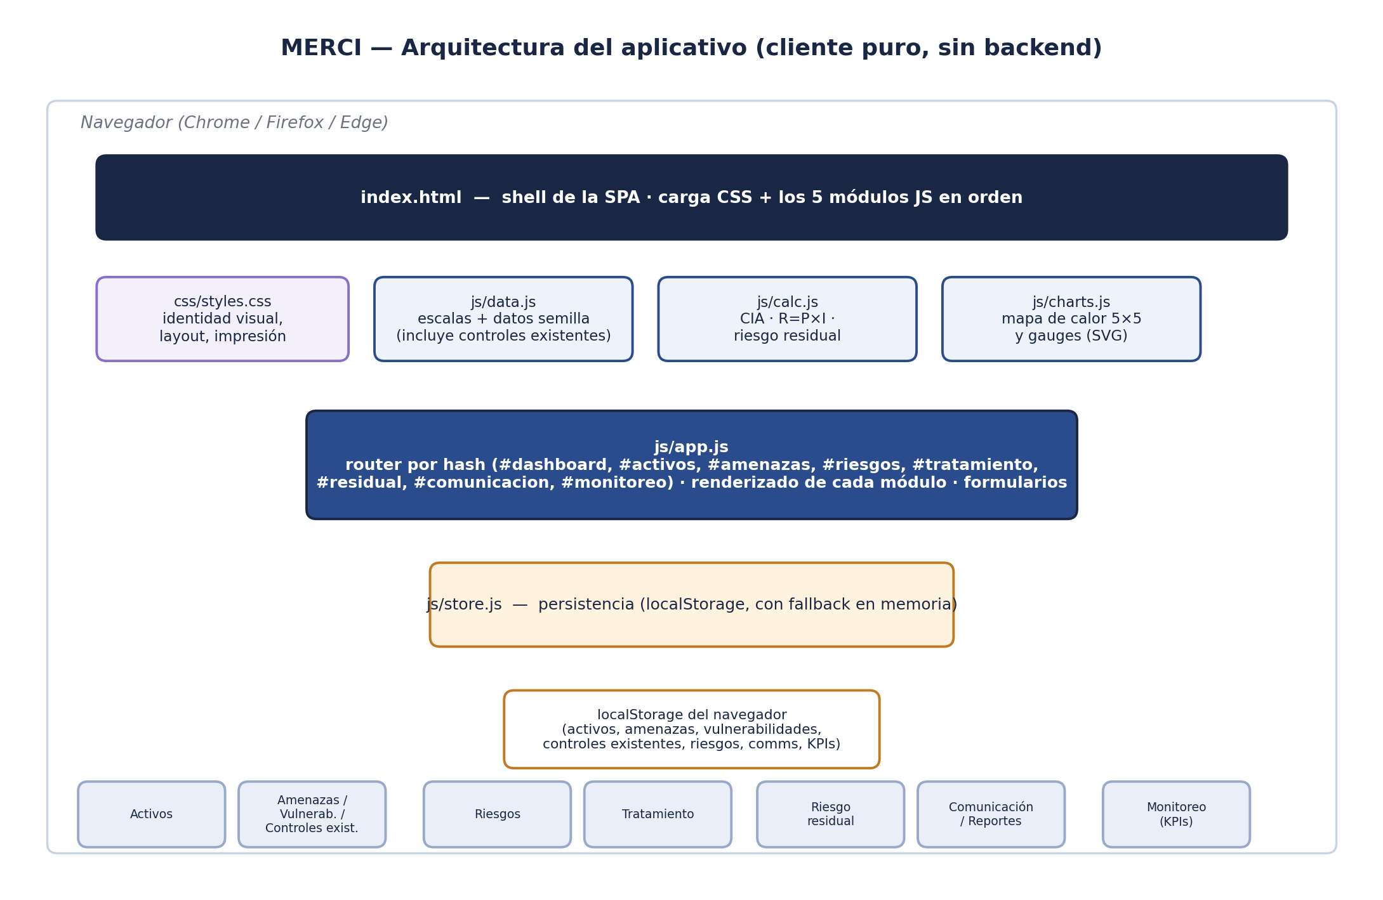
Figura 1. Arquitectura cliente-only del aplicativo MERCI (elaboración propia a partir del código fuente real).

2.1 Componentes y responsabilidades
Archivo | Responsabilidad
index.html | Shell de la SPA; carga CSS y los 5 módulos JS en el orden correcto.
css/styles.css | Identidad visual, layout responsive y hoja de estilos de impresión (usada por los reportes de la Sección 5 de Comunicación).
js/data.js | Escalas de referencia (probabilidad, impacto, niveles) y datos semilla: 7 activos, 7 amenazas, 7 vulnerabilidades, 4 controles existentes (catálogo CEX), 7 escenarios de riesgo y 8 KPIs — coherentes con la Metodología MERCI final.
js/calc.js | Motor de cálculo puro y auditable: valoración CIA ponderada, riesgo inherente R = P×I, y riesgo residual mediante combinación multiplicativa de eficacias de control.
js/store.js | Persistencia en localStorage por colección (activos, amenazas, vulnerabilidades, controles existentes, riesgos, comunicaciones, KPIs), con fallback en memoria.
js/charts.js | Renderizado de la matriz de calor 5×5 y los gauges de KPI, en SVG nativo (sin librerías de gráficos externas).
js/app.js | Router por hash (#dashboard, #activos, #amenazas, #riesgos, #tratamiento, #residual, #comunicacion, #monitoreo), renderizado de cada módulo y manejo de formularios.

3. Desarrollo y herramientas utilizadas
- Lenguajes y estándares: HTML5, CSS3 y JavaScript (ES6+), sin frameworks (no React/Vue/Angular) ni herramientas de build (no webpack/vite). Esto simplifica la entrega: no requiere "npm install" ni proceso de compilación — se ejecuta abriendo index.html o sirviéndolo con cualquier servidor estático.
- Persistencia: Web Storage API (localStorage) del navegador. No existe backend ni base de datos externa; los datos son locales a cada navegador y dispositivo.
- Visualización: SVG generado en tiempo de ejecución para la matriz de calor de riesgos (5×5) y los gauges semafóricos de KPI, sin dependencias externas de gráficos.
- Tipografía: Space Grotesk, Inter y JetBrains Mono vía Google Fonts, con conmutación automática a fuentes del sistema si no hay conexión a internet — no se pierde funcionalidad, solo cambia la tipografía.
- Pruebas: arnés de pruebas headless construido con Node.js + jsdom, que carga los cinco scripts tal como lo haría un navegador real y valida que los ocho módulos rendericen sin errores, que el cruce de controles existentes con escenarios de tratamiento funcione (sugerencia y botón "+ Usar"), que la eficacia de un control se acote correctamente a [0, 1] incluso con entradas fuera de rango, y que el estado persista correctamente tras un recargo (loadState()).
- Control de versiones del entregable: carpeta de proyecto estructurada y comentada (merci-app/), con README.md que documenta la ejecución, la persistencia y el mapeo de cada módulo al punto correspondiente de la consigna.

4. Funcionamiento del sistema — esquemas de pantalla
Nota metodológica: los siguientes esquemas fueron elaborados a partir de la estructura real de renderizado del código (js/app.js) para ilustrar el flujo de cada módulo en este documento. No sustituyen a la ejecución real del aplicativo; se recomienda complementar este documento con capturas de pantalla tomadas directamente del navegador al ejecutar merci-app/index.html, como evidencia adicional para la sustentación en clase.

4.1 Módulo: Amenazas, Vulnerabilidades y Controles existentes
Este módulo agrupa los tres registros de la Fase de identificación de riesgos. El bloque de Controles existentes es la corrección aplicada al aplicativo: antes solo se documentaban controles dentro de Tratamiento; ahora se catalogan también en la identificación, tal como exige textualmente la consigna ("Registro de amenazas, vulnerabilidades y controles existentes").
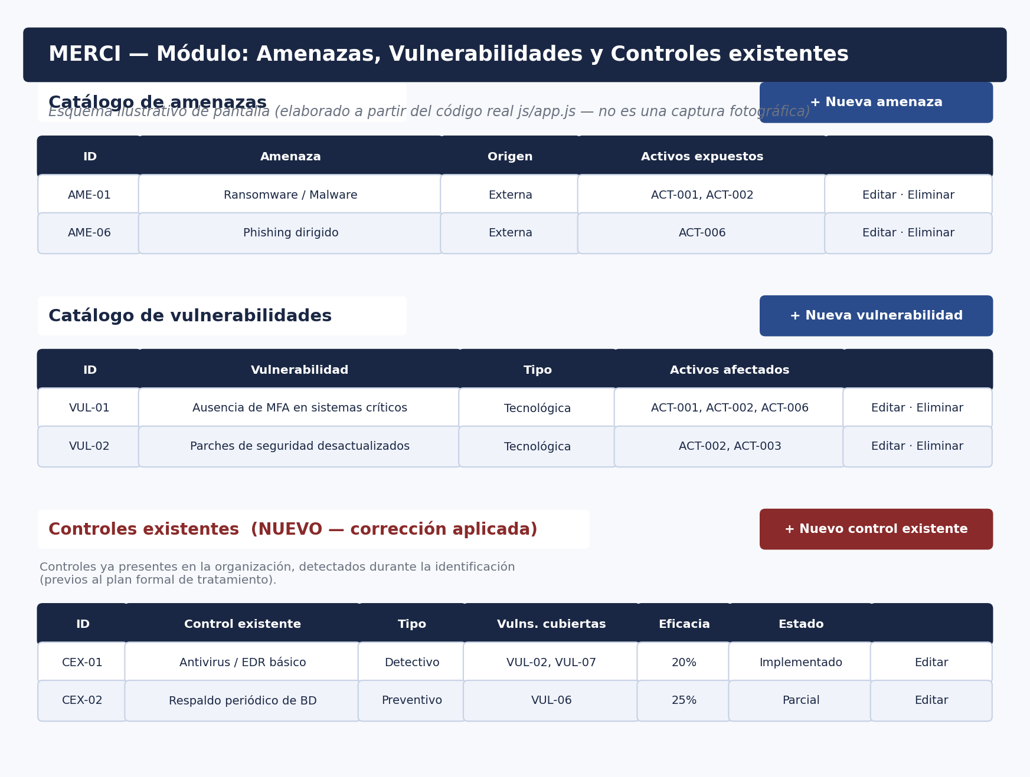
Figura 2. Esquema del módulo de Amenazas / Vulnerabilidades / Controles existentes.

4.2 Módulo: Riesgo residual
Cada escenario de riesgo muestra su riesgo inherente, los controles cargados (con su tipo y eficacia) y el riesgo residual recalculado con el modelo multiplicativo. El aplicativo también señala una "asimetría de tratamiento" cuando un escenario crítico carece de controles detectivos, dejando el impacto residual elevado aunque la probabilidad se haya reducido.
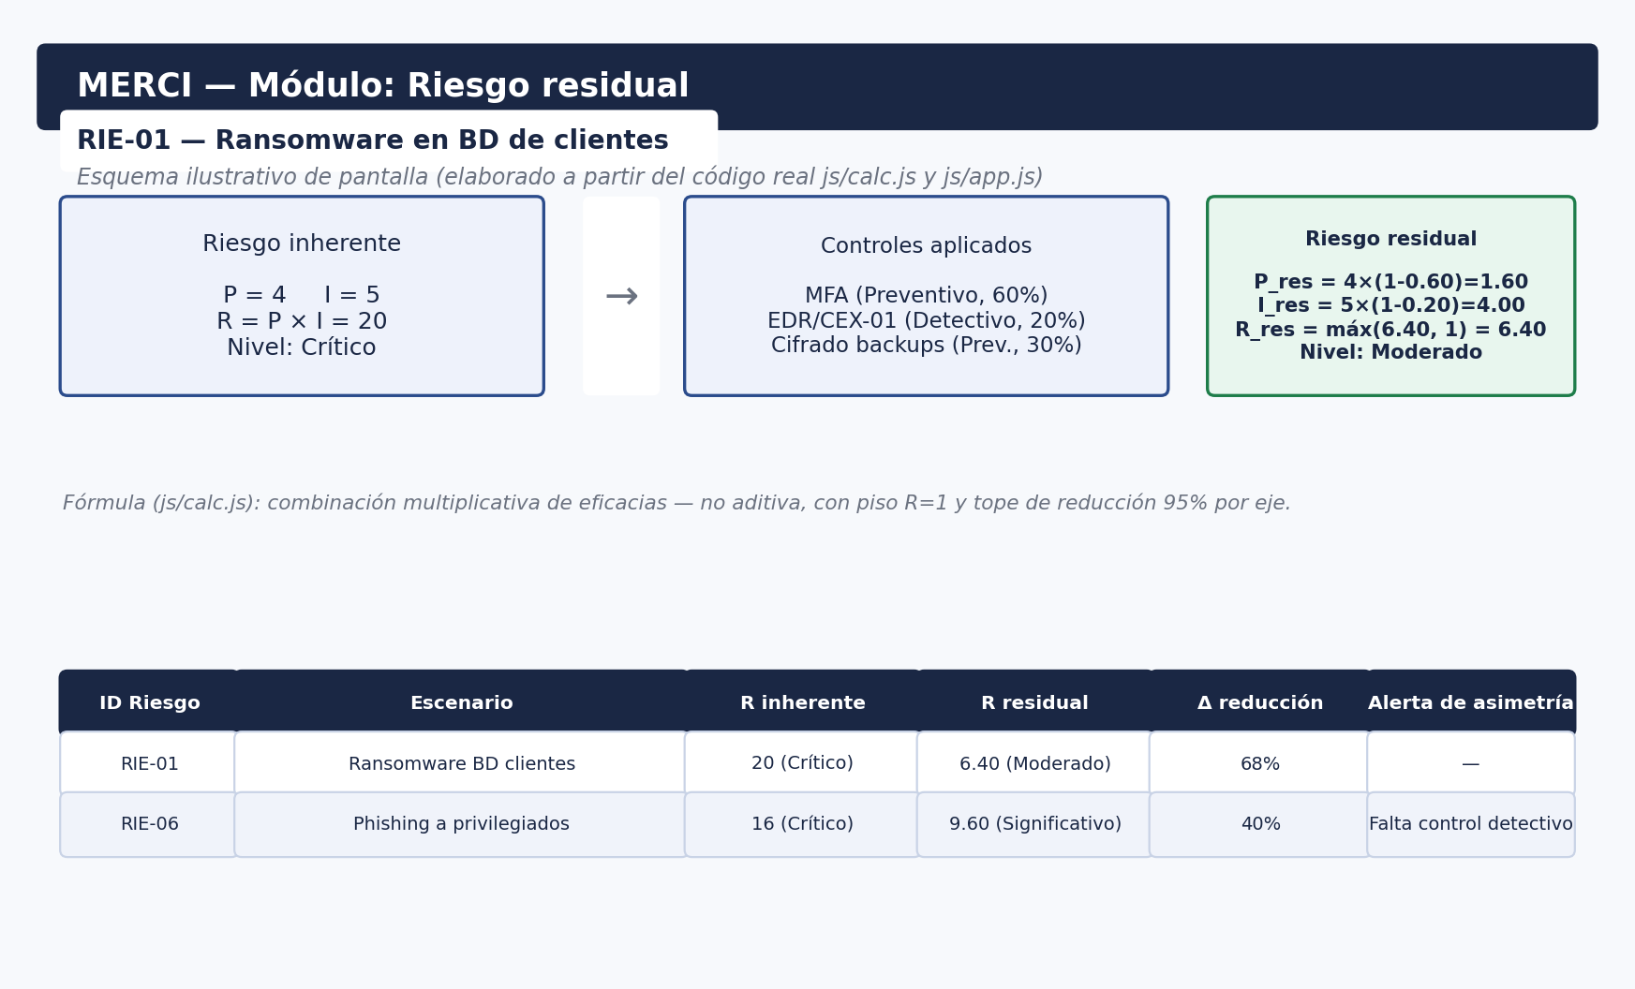
Figura 3. Esquema del módulo de Riesgo residual, con ejemplo numérico de RIE-01 y RIE-06.

5. Análisis de un dilema ético y de responsabilidad profesional
El desarrollo de MERCI expone dos dilemas éticos y de responsabilidad profesional directamente relacionados con el tratamiento automatizado de riesgos, en línea con el RC4 (responsabilidades éticas y profesionales del ingeniero) que la consigna evalúa.

5.1 Reportes por audiencia sin control de acceso real
El módulo de Comunicación y consulta genera tres reportes diferenciados (Dirección ejecutiva, Responsables de área, Auditoría y cumplimiento). Visualmente estos reportes se comportan como si existiera una segmentación de permisos entre audiencias, pero técnicamente son vistas filtradas del mismo almacenamiento local (localStorage): cualquier persona con acceso al navegador puede ver los tres reportes, editar cualquier registro o borrar evidencia sin dejar rastro de auditoría.
El dilema profesional es de transparencia: presentar una funcionalidad como "reporte para partes interesadas" sin aclarar que no hay autenticación ni control de acceso podría llevar a un directivo o a un auditor a asumir garantías de confidencialidad e integridad que el sistema no ofrece. La responsabilidad profesional exige declarar esta limitación de forma explícita — que es exactamente lo que el equipo hizo: el propio aplicativo incluye una nota de transparencia visible en el módulo de Comunicación, y el README documenta la limitación sin minimizarla.

5.2 Almacenamiento local de datos potencialmente sensibles
El activo crítico ACT-001 (Base de datos de clientes) está clasificado como información regulada bajo la LOPDP. Si MERCI se usara con datos reales de esa naturaleza —en lugar de los datos semilla de demostración—, la herramienta almacenaría esa información sin cifrado, en el navegador de un único dispositivo, sin respaldo ni trazabilidad de acceso. Existe una tensión ética evidente: una herramienta diseñada para gestionar riesgos podría, si se usa fuera de su alcance previsto (demostración académica y planeación individual), convertirse en un vector de riesgo para los datos que pretende proteger.
La responsabilidad profesional del equipo, en este caso, es delimitar explícitamente el alcance de uso recomendado: MERCI es apto para levantamiento inicial, capacitación y planeación de un analista o equipo pequeño, pero no debe usarse como repositorio de datos personales reales de producción sin antes incorporar autenticación, cifrado en reposo y una base de datos con control de acceso — límite que se documenta en la Sección 7 (Recomendaciones) de este mismo documento.

6. Evaluación de impacto de las soluciones

6.1 Impacto positivo
- Reduce la subjetividad del análisis de riesgo: la fórmula ponderada de valoración de activos (C×0,40 + I×0,35 + D×0,25) y el cálculo de riesgo R = P×I obligan a que cada juicio de un analista quede expresado en números trazables y comparables entre escenarios, en lugar de calificaciones cualitativas ("alto"/"medio"/"bajo") sin sustento.
- El modelo de riesgo residual multiplicativo evita un error técnico común: sumar directamente las eficacias de varios controles puede superar el 100% de reducción con solo tres controles independientes, lo cual es matemáticamente incorrecto. La combinación multiplicativa (∏(1−eficacia)) refleja correctamente que los controles actúan sobre la porción de riesgo remanente, no sobre el riesgo original completo.
- Baja la barrera de entrada a la gestión formal de riesgos para organizaciones sin presupuesto para una plataforma GRC comercial: no requiere licencias, instalación ni servidor.
- La detección automática de "asimetría de tratamiento" (cuando un escenario crítico carece de controles detectivos) es un aporte de impacto real: dirige la atención del equipo de tratamiento hacia una brecha de diseño de controles que es fácil pasar por alto al revisar únicamente el valor numérico del riesgo residual.

6.2 Impacto negativo o riesgo de uso indebido
- Falsa sensación de control: un inventario o catálogo de riesgos desactualizado es, en la práctica, más peligroso que no tener inventario, porque genera la apariencia de gestión sin la sustancia. MERCI no impone recordatorios ni obliga revisiones periódicas — depende enteramente de la disciplina organizacional del equipo que lo opera.
- Los límites de escalabilidad de localStorage —single-device, sin sincronización multiusuario— significan que el impacto positivo de MERCI se acota a evaluaciones individuales o de equipos pequeños; no reemplaza una plataforma GRC empresarial para operaciones con múltiples analistas trabajando en paralelo sobre el mismo inventario.
- El reporte de "Auditoría y cumplimiento" pierde parte de su valor probatorio si no existe un registro inmutable de cambios: cualquier dato puede editarse o borrarse sin dejar huella, lo cual limita su utilidad como evidencia formal ante un ente regulador como la SPDP.

6.3 Balance
En conjunto, MERCI cumple su objetivo académico y metodológico: automatiza de forma rigurosa y auditable los seis puntos mínimos exigidos por la consigna, con un motor de cálculo correctamente fundamentado. Su impacto real en una organización dependería de que se declaren y respeten sus límites de alcance (analista único, datos no regulados o de demostración) hasta que se incorporen controles de acceso, cifrado y persistencia en servidor — evolución natural si el equipo decidiera llevar MERCI más allá del ámbito académico.

7. Conclusiones
- El aplicativo MERCI, en su versión corregida, cumple los seis puntos mínimos de la consigna: valoración de activos, identificación de riesgos (incluyendo el registro de controles existentes, antes ausente en esta fase), tratamiento del riesgo con referencia a ISO/IEC 27002:2022, cálculo de riesgo residual, comunicación y consulta, y monitoreo mediante KPIs.
- El motor de cálculo (js/calc.js) es matemáticamente sólido: la combinación multiplicativa de eficacias para el riesgo residual es la elección técnica correcta frente a una suma simple, y el piso de R=1 junto con el tope de reducción del 95% evitan resultados irreales (riesgo cero o eficacia superior al 100%).
- El principal aprendizaje ético-profesional del proyecto es que automatizar una metodología no elimina la responsabilidad de declarar honestamente las limitaciones técnicas de la herramienta —control de acceso inexistente, almacenamiento local sin cifrado— frente a quienes tomarán decisiones con base en sus reportes.
- Persiste una brecha entre lo que el aplicativo automatiza (robusto y funcional) y lo que sería necesario para un uso en producción con datos reales de clientes (autenticación, cifrado en reposo, backend con control de acceso, registro de auditoría inmutable); esta distancia queda documentada explícitamente en este informe y no debe interpretarse como una falla del proyecto académico, sino como el límite esperado de un producto de este alcance.

8. Recomendaciones
- No usar MERCI para almacenar datos personales reales de clientes u otra información regulada por la LOPDP mientras el almacenamiento siga siendo localStorage sin cifrado ni control de acceso.
- Antes de cualquier uso más allá del ámbito académico, incorporar autenticación de usuarios, roles diferenciados por audiencia (Dirección / Área / Auditoría) y un backend con base de datos y bitácora de auditoría inmutable.
- Mantener actualizados los cinco instrumentos de la Tarea 5 y los catálogos de MERCI (amenazas, vulnerabilidades, controles existentes, escenarios de riesgo) según la periodicidad definida en el plan de monitoreo — la trazabilidad documental pierde valor si el inventario no se revisa.
- Si en algún momento se decide levantar información real de una organización, completar previamente una Evaluación de Impacto (DPIA/EIPD) conforme a la Guía SPDP-SPD-2025-0003-R, dado que dos de los escenarios de riesgo (RIE-01, RIE-06) involucran datos personales.
- Complementar este documento con capturas de pantalla reales del aplicativo en ejecución (navegador) antes de la entrega final, como evidencia visual adicional a los esquemas incluidos en la Sección 4.

